Логарифмические и показательные уравнения
1. а) Решите уравнение 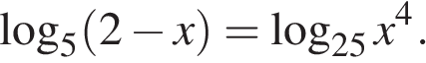
б) Укажите корни этого уравнения, принадлежащие отрезку 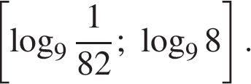
2. а) Решите уравнение 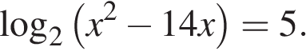
б) Укажите корни этого уравнения, принадлежащие отрезку 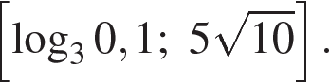
3. а) Решите уравнение 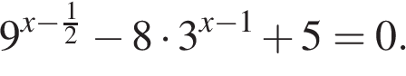
б) Найдите все корни этого уравнения, принадлежащие промежутку 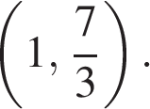
4. а) Решите уравнение: 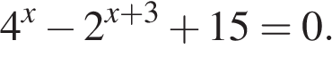
б) Определите, какие из его корней принадлежат отрезку 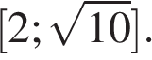
5. а) Решите уравнение 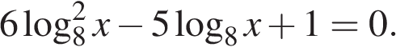
б) Найдите все корни этого уравнения, принадлежащие отрезку 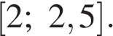
6. а) Решите уравнение 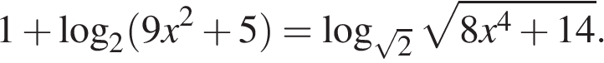
б) Найдите все корни этого уравнения, принадлежащие отрезку 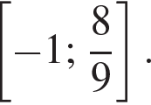
7. а) Решите уравнение 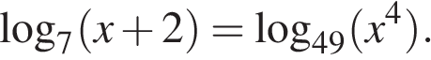
б) Найдите все корни этого уравнения, принадлежащие отрезку 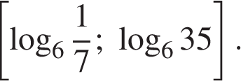
8. а) Решите уравнение 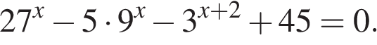
б) Укажите корни этого уравнения, принадлежащие отрезку 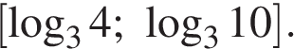
9. а) Решите уравнение 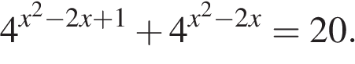
б) Найдите все корни этого уравнения, принадлежащие отрезку 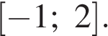
10. а) Решите уравнение 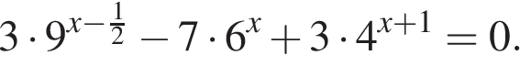
б) Укажите корни этого уравнения, принадлежащего отрезку 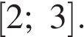
11. а) Решите уравнение 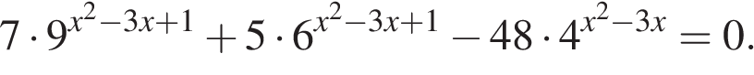
б) Найдите все корни этого уравнения, принадлежащие отрезку [−1; 2].

